**交互设计**

**一．LOGO页&引导页&注册页&登录页**

需要数个引导页，其中引导页的数量要打包时可以配置。

展示完引导页之后，要显示一个用户注册页面，另外打包时要求有一可以配置的开关，开，则用户注册之后，才可以看见主页，关，则用户即使不注册也可以看到主页。如下图，所示的注册流程：

**LOGO页**

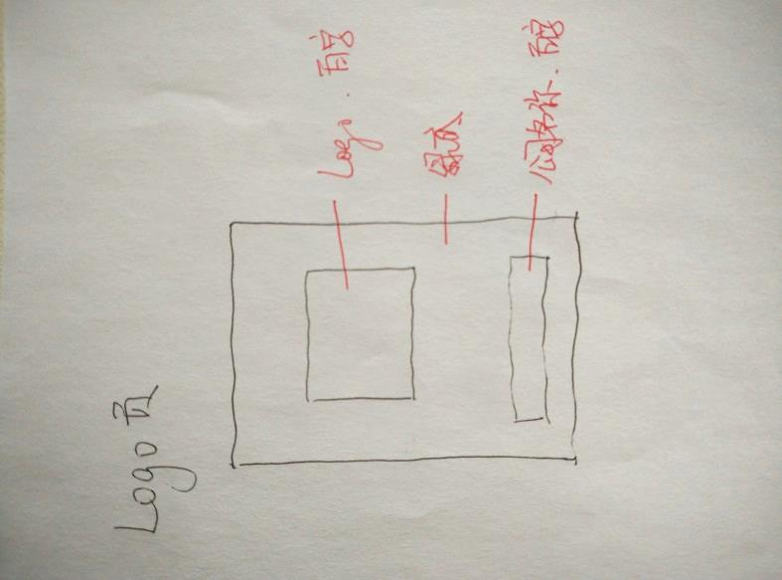

参考下图



**引导页**

预留五页引导页，内容后期补充。







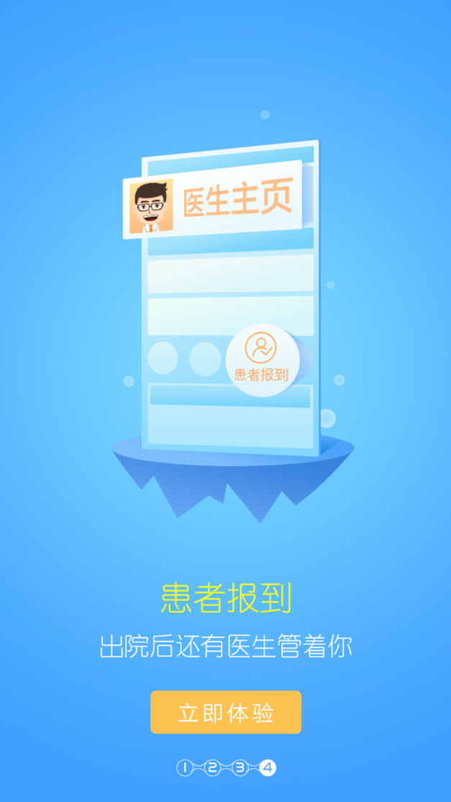

**注册&登录页**

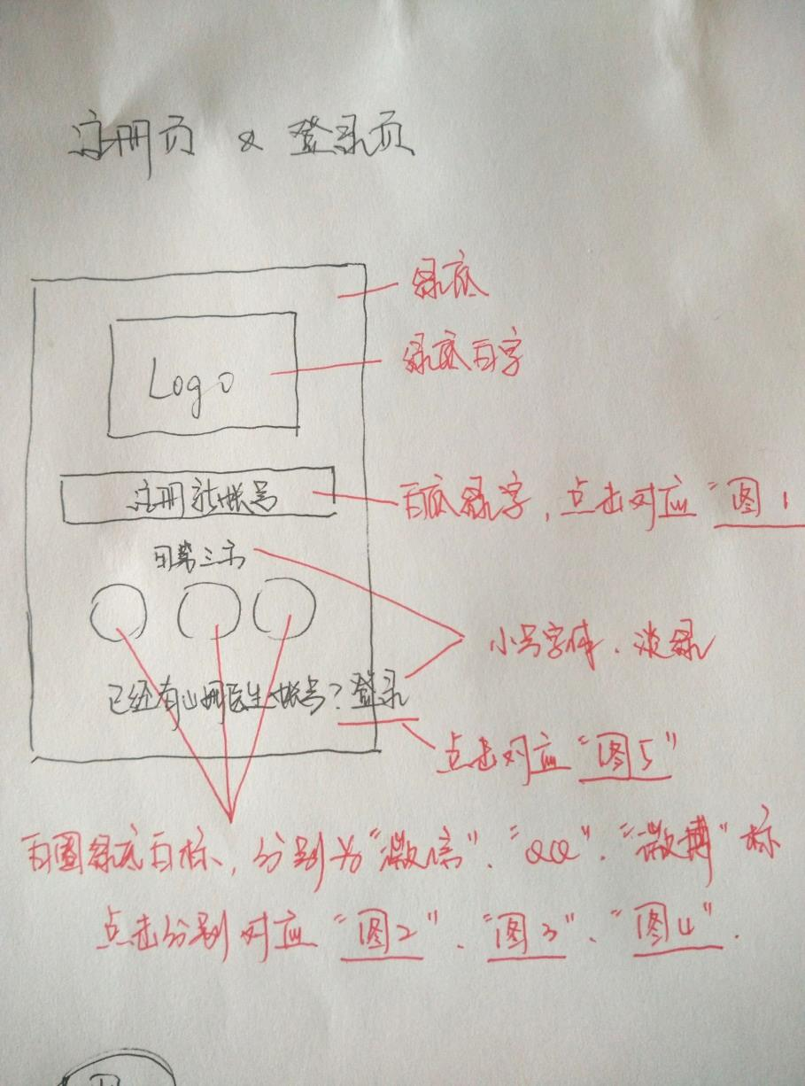

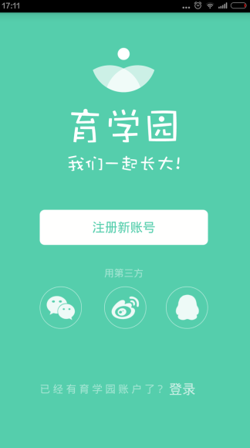

“注册新账号”——“注册”（图一）——“完成”（图六）

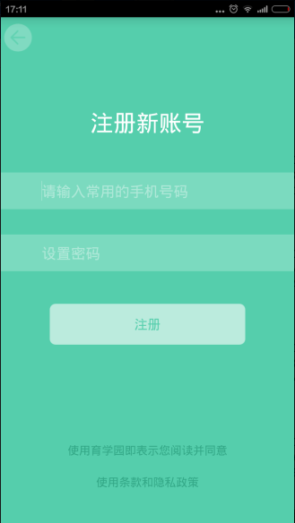

图一

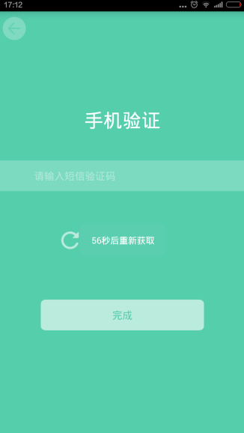

图六

“微信登录”——图二

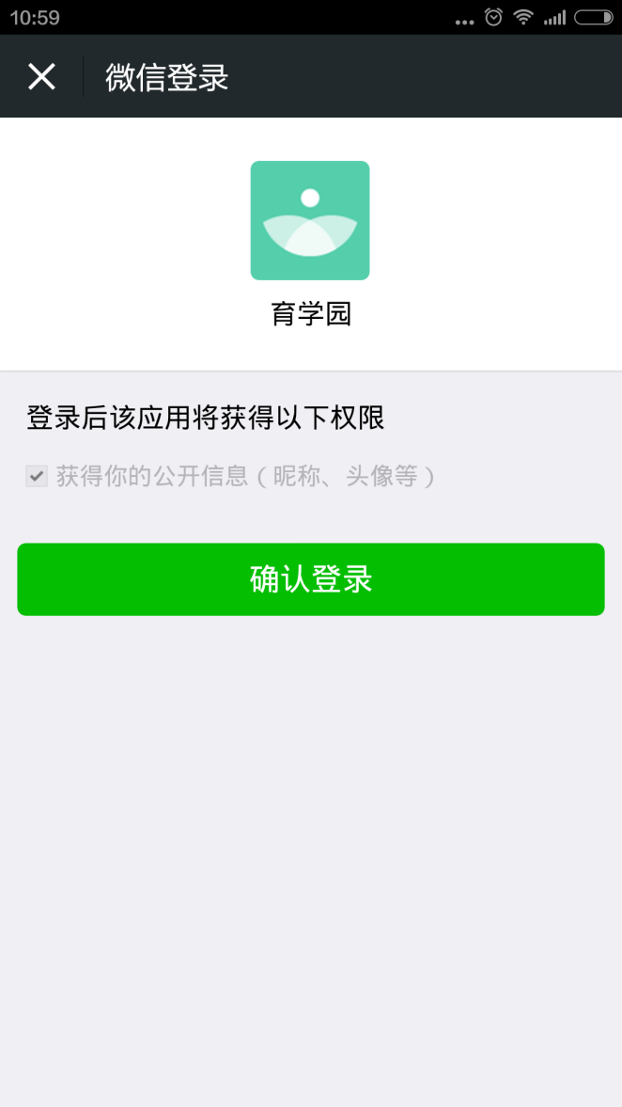

图二

“QQ登录”——图三

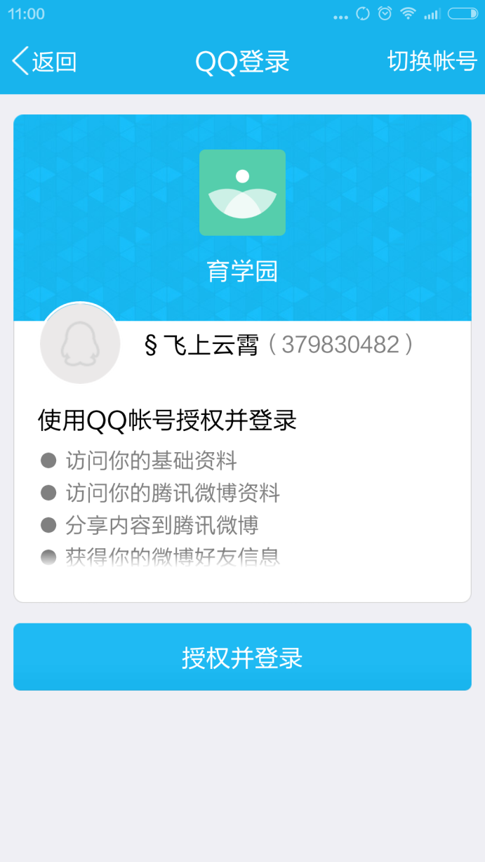

图三

“微博登录”——图四

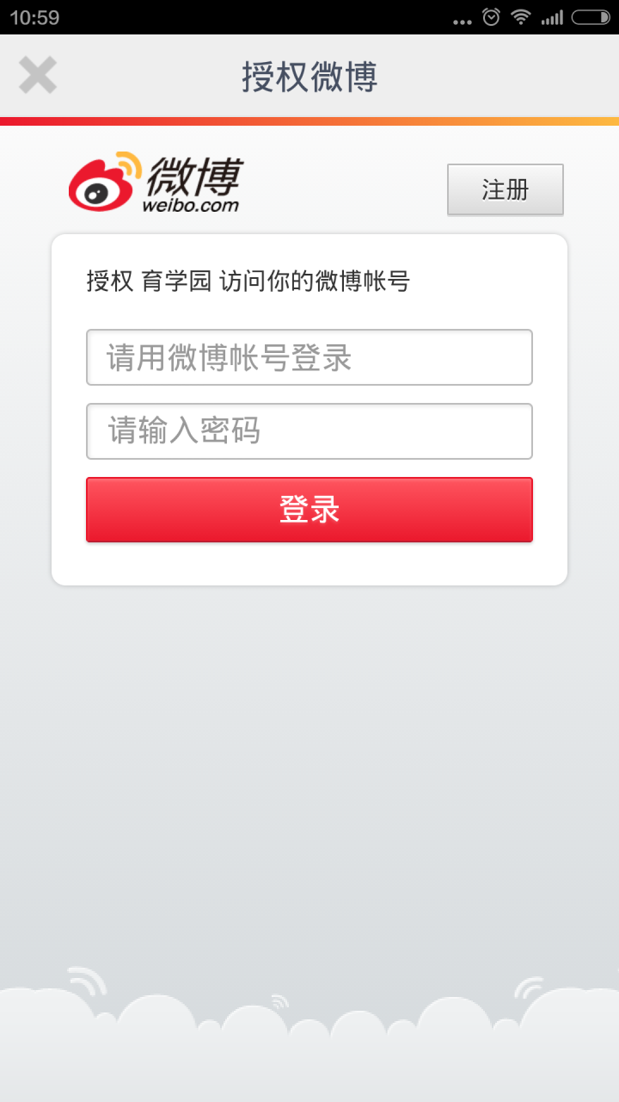

图四

“登录”——图五

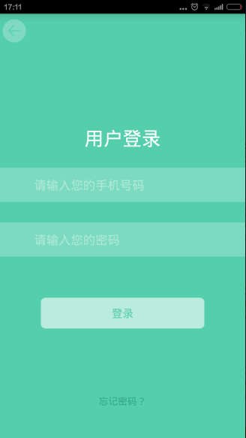

图五

“忘记密码”——图七——图八

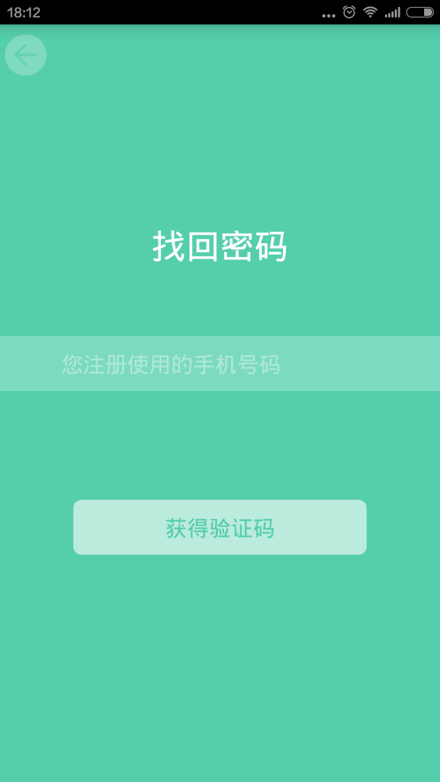

图七

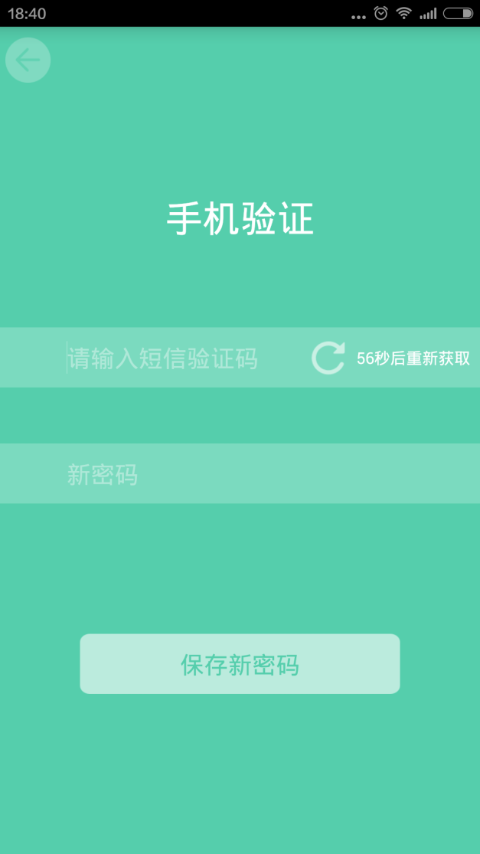

图八

**二．首页**

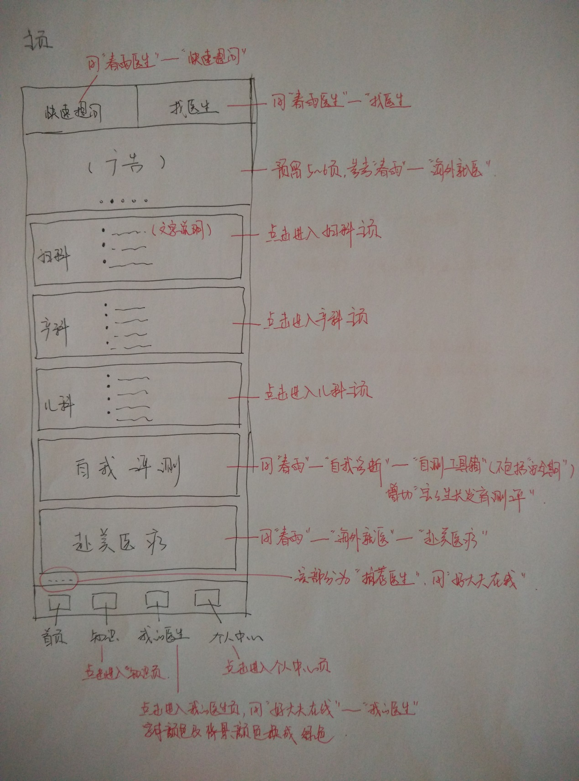

**三．妇、产、儿科主页**

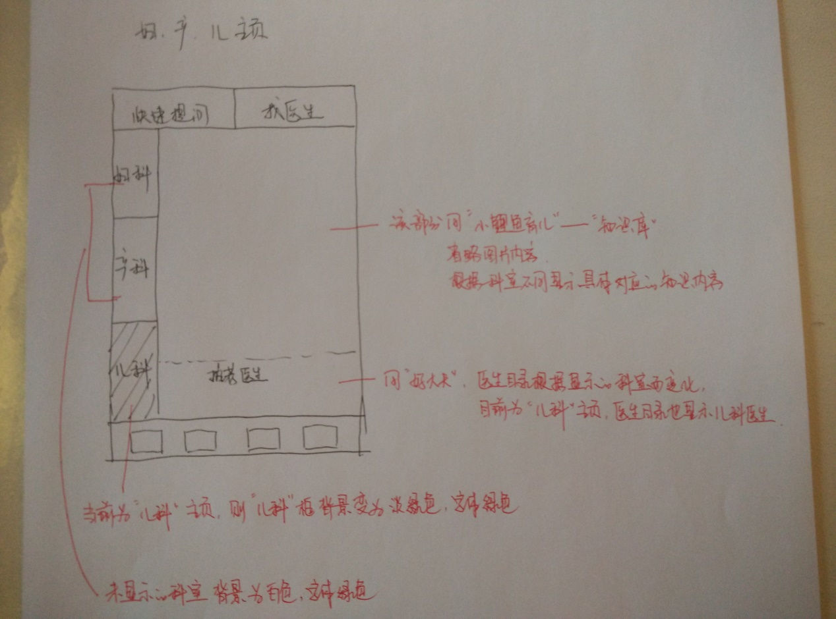

**四．知识页**

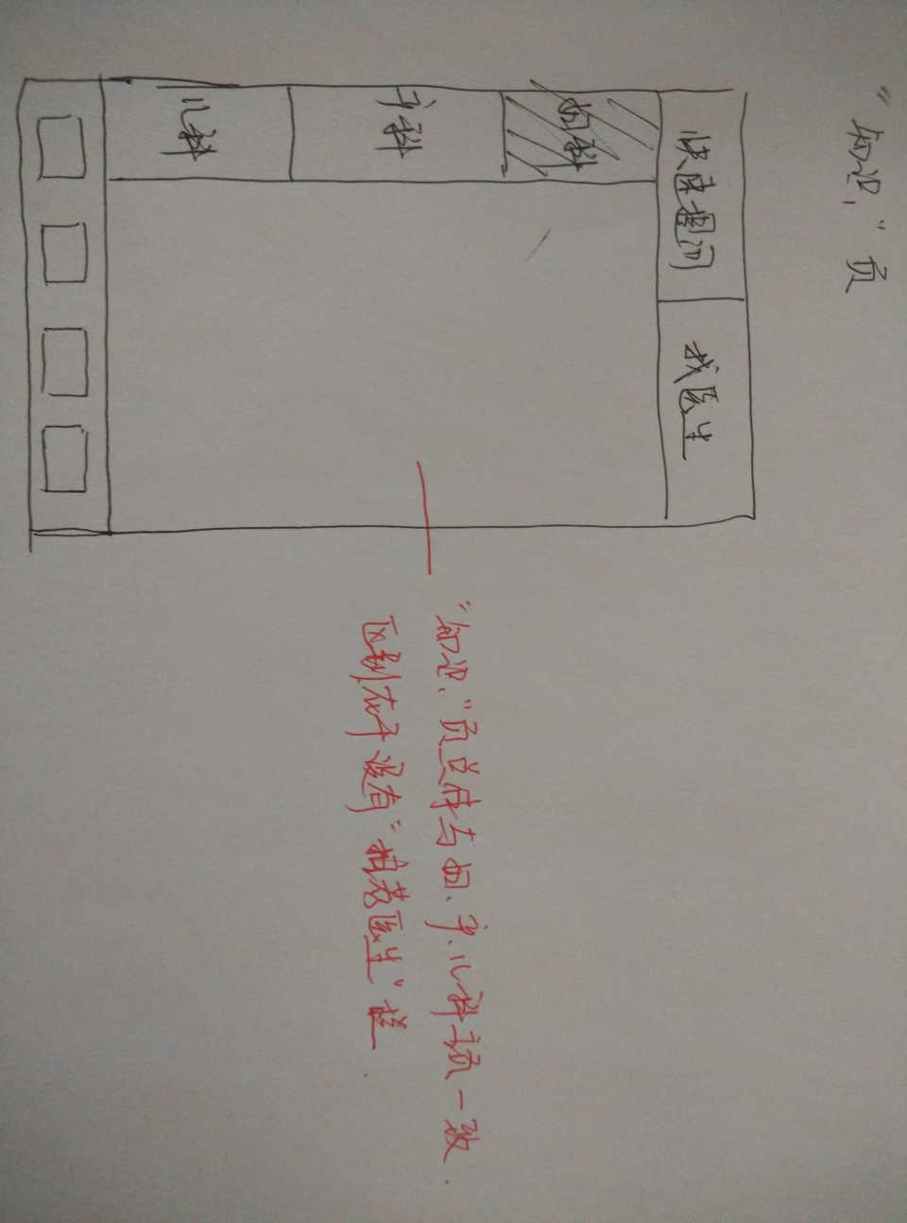

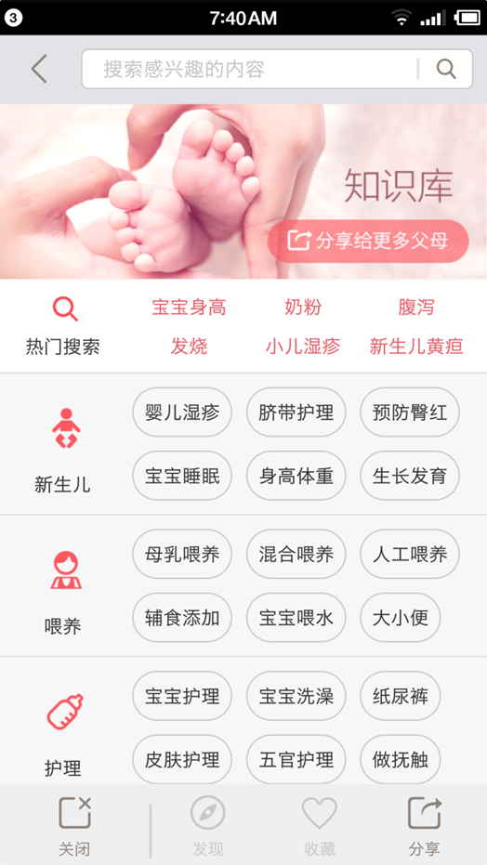

**五．个人中心页**

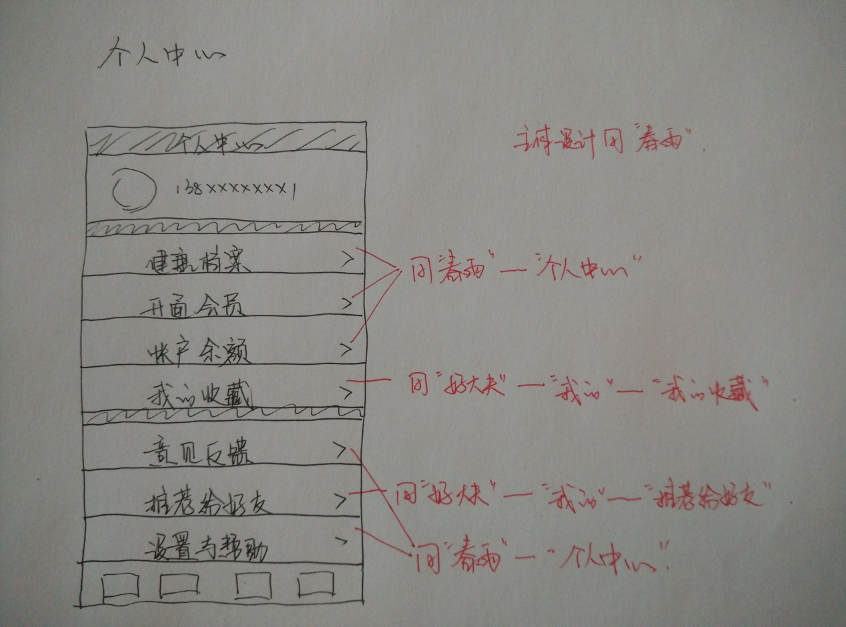

**六．“自我测评”——“宝宝生长发育测评”**

该部分同“小鲤鱼育儿”

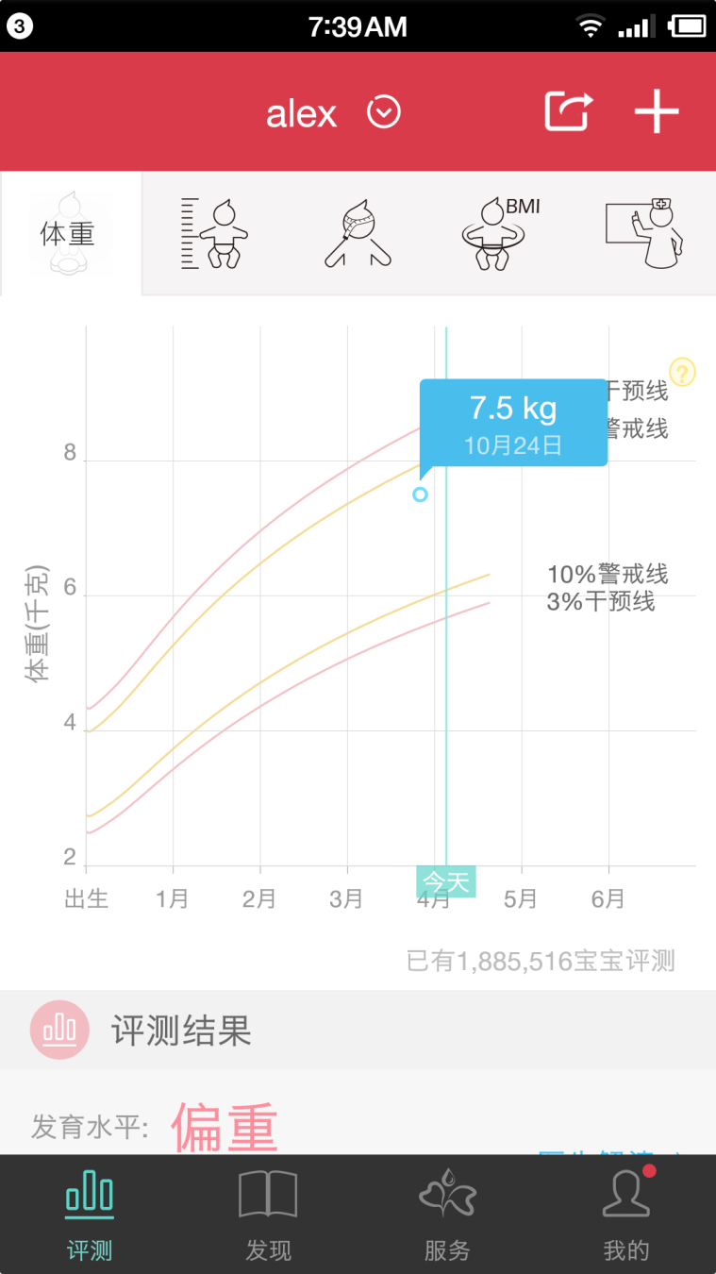

**七．统计需求**

可使用第三方接口，如友盟

具体未定

**八．手机端网页**

同app首页

**九．微信端公共账号页面：**

下方三个按钮：1.找大夫 进入服务页，2. 看知识，进入手机端的知识页面内有下载app功能 3.小儿评测：进入小儿科的评测页面